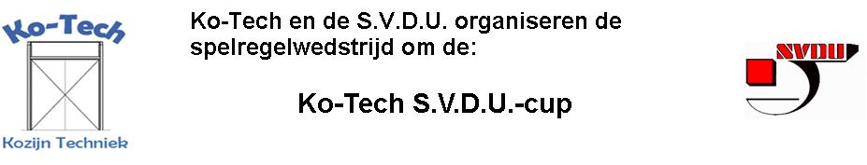

Vragen Ko-Tech S.V.D.U.-cup ronde 11 :

Vraag 1 :
Een trainer is ontevreden over een speler die zijn opdrachten niet goed uitvoert en hij maakt dit tijdens de wedstrijd aan de speler met gebaren duidelijk. De speler reageert kwaad, loopt het veld uit en slaat zijn trainer. De scheidsrechter ziet dit, fluit af en toont de speler de rode kaart. Hoe moet het spel worden hervat ?

a. Indirecte vrije schop voor de tegenpartij op de plaats waar de bal was op het moment van
onderbreken.
b. Indirecte vrije schop voor de tegenpartij op de zijlijn het dichtst bij de plaats waar de trainer
werd geslagen.
c. Scheidsrechtersbal op de plaats van de overtreding.
d. Scheidsrechtersbal op de plaats waar de bal het laatst geraakt werd.

Vraag 2 :
Tijdens het spel maakt een speler aan de scheidsrechter duidelijk dat hij even het speelveld wil verlaten om behandeld te worden voor een blessure. Op weg naar de zijkant komt de bal echter in zijn richting en de speler trapt de bal naar een medespeler, waarna hij verder loopt richting zijlijn. Wat moet de scheidsrechter beslissen ?

a. Hij moet affluiten, de speler een gele kaart tonen en het spel laten hervatten met een
indirecte vrije schop voor de tegenpartij.
b. Hij moet affluiten en het spel laten hervatten met een indirecte vrije schop voor de
tegenpartij.
c. Hij moet affluiten, de speler een gele kaart tonen en het spel hervatten met een
scheidsrechtersbal.
d. Hij moet het spel door laten gaan.

Vraag 3 :
Een doelverdediger vangt de bal en wil de bal snel in het spel brengen. Hij loopt naar voren en op het moment dat hij de bal uit de handen wil trappen, wordt dit belemmerd door een tegenstander die voor hem is gaan lopen en een beweging naar de bal maakt. De doelverdediger schrikt hiervan en geeft de speler een elleboogstoot tegen diens borst. De scheidsrechter heeft alles gezien en onderbreekt het spel. Wat moet hij beslissen ?

a. Hij toont de doelverdediger de rode kaart en laat het spel hervatten met een strafschop.
b. Hij toont de doelverdediger de rode kaart en laat het spel hervatten met een indirecte vrije
schop voor de tegenpartij van de doelverdediger.
c. Hij toont de doelverdediger de rode kaart en hervat het spel met een scheidsrechtersbal. d. Hij toont de doelverdediger de rode kaart en laat het spel hervatten met een indirecte vrije
schop voor het team van deze doelverdediger.

Vraag 4 :
Zonder het fluitsignaal van de scheidsrechter af te wachten, neemt een speler een strafschop en de bal wordt door de doelverdediger tot hoekschop verwerkt. Wat moet de scheidsrechter beslissen ?

a. Hij laat de strafschop overnemen.
b. Hij kent een hoekschop toe.
c. Hij toont de speler een gele kaart en laat de strafschop overnemen.
d. Hij toont de speler een gele kaart en laat het team van de doelverdediger een indirecte
vrije schop nemen vanaf de strafschopstip.

Vraag 5 :
Dat de hoekvlaggenstok minimaal 1.50 meter moet zijn en niet in een punt mag eindigen weten de meesten wel. Maar wat is eigenlijk het maximum van de hoekvlaggenstok ?

a. 2.00 meter
b. Er is geen maximum.
c. 2.50 meter
d. 3.00 meter

